Chung Quanh Cái Nhãn Nutrition Facts
Huỳnh Chiếu Ðẳng (huy017@juno.com)

Hôm qua có dịp đi vào một siêu thị bán thực phẩm Việt Nam. Tôi tò mò đọc thử các nhãn in trên đó coi bây giờ thay đổi và tiến bộ ra sao so với vài năm trước. Thưa quí bạn, nó vẫn ba xạo như từ trước đến nay. Có một điều tôi thấy vui là quí bà ngày nay đi chợ cũng có ý thức hơn về chuyện lựa chọn thực phẩm. Nhiều lần tôi gặp quí bà nhìn cái nhãn dán trên thực phẩm tươi rất kỹ. Vì thấy có một số nhãn Nutrition Facts ba xạo tôi định viết ít hàng lưu ý quí bạn về chuyện nầy, nhưng thấy viết như vậy thì uổng công quí bạn đọc. Viết dài hơn một chút chắc có ích cho một số người. Tôi biết quí bạn ngán đọc dài, nên ở đây tôi chỉ nói đến những điều căn bản cần thiết mà thôi.
Có người nói sức khỏe của chúng ta tùy thuộc vào thực phẩm chúng ta ăn vào. Người Trung Hoa ngày xưa quan niệm món thuốc sơ khởi dùng để trị bịnh là thực phẩm. Người Việt Nam mình càng ngày càng quan tâm tới thực phẩm ăn vào, nhất là người ở trong nước. Qua những lần chuyện trò, tôi thấy có vài bạn còn mơ hồ về chuyện đọc cái nhãn Nutrition Facts. Hôm nay tôi mạo muội múa riều trước cửa Lổ Ban, viết ít hàng nầy may ra quí vị chuyên ngành ngứa mắt mà ra tay chỉ tiếp. Tuy vậy quí bạn có thể tin tưởng được phần nào những gì tôi viết ra đây. Như nhiều bạn đã biết, từ xưa tới giờ tôi bị bắt nằm trong chế độ ăn uống rất “nghiêm khắc”. Thực phẩm được phân tách chi li, cho nên bây giờ tôi khá rành về chúng.
Luật Mỹ buộc phải ghi rỏ thành phần dinh dưỡng trên hộp thực phẩm theo mẫu được qui định gọi là Nutrition Facts. Tương lai gần các quán ăn cũng bị buộc phải cho khách hàng biết là trong các món ăn dọn ra có những thành phần nào. Ở Canada thực phẩm bán ra cũng phải dán cái nhãn nầy, nhưng sơ sài hơn, Âu Châu còn đơn sơ hơn nữa. Riêng nhãn Nutrition Facts của một số quốc gia vùng Viễn Ðông bán vào nước Mỹ thì "thầy chạy" luôn, láo ơi là láo, quí bạn đọc bên dưới sẽ thấy tôi không nói oan chút nào.
Sau đây tôi bàn một số điều căn bản về cái nhãn Nutrition Facts nầy. Chắc có vị hỏi sao tôi dám viết về thực phẩm trong khi tôi dốt nấu ăn. Xin thưa là từ ngày xưa tới giờ tôi bị buộc phải biết và phải theo dõi sát những gì liên quan tới thực phẩm. Ðây là lịnh, không thể bỏ qua được, mà những món tôi ăn hàng ngày được cân lượng y như thầy lang ra toa hốt thuốc. Mà đây cũng không phải là bài đầu tiên tôi viết về thực phẩm, có lẽ nó là bài thứ chín thứ mười rồi. Nói vậy để quí bạn an tâm mà đọc tiếp phải không. Cuối cùng xin quí bạn thứ lổi là tôi không dịch những danh từ chuyên môn từ tiếng Anh sang tiếng Việt.

I. Ðọc Nutrition Facts
Trước hết mời quí bạn đọc cái nhãn Nutrition Facts với vài điều cần lưu ý. Xin quí bạn theo dõi những con số màu đổ ở các hình kèm theo.

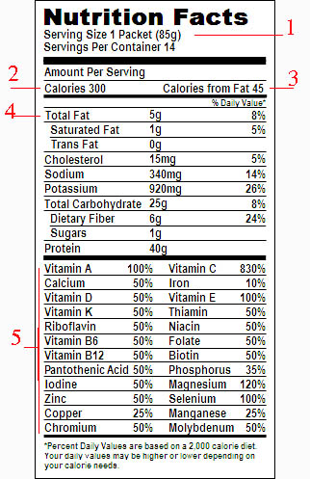
1. Serving Size : Con số nầy quan trọng số một. Serving Size là một phần ăn lớn cở nào. Nó thường tính theo thể tích bằng cup, kèm theo trọng lượng bằng grams. Hoặc tính bằng một gói nhỏ (như ở đây), hoặc bằng một vài cái bánh.
Ðây là con số mập mờ để “mà con mắt” người đọc, quí bạn nên đọc nó trước tiên. Với những món ít mỡ dầu họ ghi một phần ăn khá lớn ở thí dụ nầy là 85g , nhưng với những món nhiều dầu mỡ họ ghi phần ăn có khi chỉ có 30g hay 15g thôi. Nếu là bánh ngọt chứa bơ sửa dầu mỡ quá nhiều người sản xuất ghi một serving size là ba bốn cái bánh nhỏ như con tem.Họ ghi phần ăn thật nhỏ để quí bạn nhìn thành phần Fat (dầu mỡ) thấy nó chỉ có vài ba phần trăm mà lầm tưởng nó chứa ít Fat hơn cái hộp thực phẩm nằm bên cạnh cùng loại. Ðể chi, thương mại, quí bạn thấy ít Fat mua dạn tay hơn, bán chạy hơn. Ở hình thí dụ bên cạnh thì nguyên hộp thực phẩm nầy là có 14 serving size.
Ghi chú : Cup là đơn vị đo thể tích cổ truyền của Mỹ 1 cup = 236,6 cc, 1 cup nước có thể tích bằng cái ly 8 fluid ounces. Quí bạn ở Canada nên lưu ý 1 cup Canada = 227,3 cc.
(cc là centimet khối còn viết mL, hay cm3).

2. Calories tổng cộng: Calories sinh ra khi ăn 1 serving size. Ăn quá nhiều calories hơn nhu cầu nói chung thì sẽ lên cân. FDA khuyên ăn khoảng 2000 kilocalories mỗi ngày. (Ðừng lấy làm lạ, tôi sẽ đố quí bạn chỗ nầy dưới cùng).

3. Calories từ Fat: Cái nầy quan trong hàng thứ hai. FDA khuyên một người lớn bình thường khỏe mạnh nên ăn thực phẩm đã chế biến với tỉ lệ calories từ Fat so với calories tổng cộng không vượt quá 33%. Ở cái nhãn bên cạnh tỉ lệ là 45/300=15%. Nếu quí bạn không có thì giờ thì nên căn cứ vào một chỗ nầy thôi khi mua bất cứ loại thực phẩm nào.

4. Total Fat: Lượng dầu mỡ tính bằng g trong một serving size. Nhiều nhãn cố tình chọn serving size thật nhỏ để người mua thấy rằng lượng Fat trong thực phẩm không nhiều, thực tế thì nó rất nhiều. Trans Fat và Saturated Fat không lợi cho sức khỏe. Nên chọn món ăn chứa hai loại Fat nầy càng ít càng tốt.

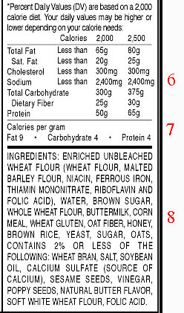
5. Vitamin và mineral: Phần liệt kê vitamin và chất khoáng. Ở nhãn thí dụ bên trên mỗi ngày ăn hai lần (2 serving size) thì có đủ 100% như cầu của mỗi người cho một ngày về Vitamin và chất khoáng liệt kê. Ở đây nhà sản xuất muốn khoe để dụ khách hàng rằng đồ ăn của tôi giàu vitamine và khoáng chất. Ăn nhiều vitamine có khi tai hại, tùy loại.

6. Khuyến cáo của FDA: Thông thường trên nhãn Nutrition Facts người ta in thêm số lượng tối đa Fat, Cholesterol và Sodium (muối ăn) không nên ăn quá số lượng do FDA khuyến cáo. Ở đây quí bạn thấy số lượng calories cho người lớn hoạt động bình thường tầm vóc trung bình nên ăn vào là 2000 kilocalories cho một ngày. Với nhóm người nầy số lượng dầu mỡ mọi loại không nên ăn quá 65g, riêng saturated fat không nên ăn quá 20g, cholesterol không nên ăn quá 300mg (ngang ngang số lượng cholesterol chứa trong 1 lòng đỏ trứng gà). Quí bạn cũng thấy nhóm đường bột (tên chung là carbohydrate) chỉ nên ăn khoảng 300g thôi.

7. Calories sinh ra: Từ 1 gram thành phần cơ bản: Fat cho 9 kilocalories, Ðường bột cho 4 kilocalories, Protein cho 4 kilocalories. (Sẽ đố quí bạn dưới cùng về chỗ nầy).

8. Thành phần (Ingredients): Phần nầy đôi khi in chung với Nutrition Facts, đôi khi in ở nơi nào đó trên nhãn và bắt buộc. Chất nào nhiều nhất thì in trước theo thứ từ nhỏ dần trên xuống dưới. Phần lớn nhãn dán trên thực phẩm của người Việt Nam và các quốc gia Viễn Ðông đều không theo thứ tự và liệt kê tượng trưng vài thành phần chính mà thôi.

II. Thành Phần Dinh Dưỡng :
Sau đây tôi tóm lượt về đặc tính của các thành phần bắt buộc ghi trên Nutrition Facts. Tài liệu bên dưới đây dựa vào FDA Mỹ (cơ quan Kiểm Soát Thực Phẩm và Dược Phẩm Mỹ). Con số % quí bạn nhìn thấy trong Nutrition Facts là số lượng % đủ cho một người một ngày. Ăn tổng cộng mọi thứ sao cho đủ 100% thì thôi. Ăn thêm là dư, có khi có hại.
1. Fat: Người Việt Nam mình gọi dầu là chất béo lấy từ hạt trái cây, và mỡ là chất béo lấy từ gia súc, bơ là chất béo lấy từ sữa. Người Mỹ dùng chữa Fat để gọi chung nhóm chất béo. Chất béo cho nhiều năng lượng, nhưng ăn vào nhiều thường có hại cho tim mạch. Riêng hai loại Trans Fat và Saturated Fat còn gây thêm bịnh đái đường loại 2. Mỡ heo, mỡ bò, mỡ gà là những thứ tai hại hơn hết. Mỡ cá được coi là tốt. Số lượng dầu mỡ ăn vào mỗi ngày không nên quá 65g cho người lớn khỏe mạnh bình thường.
2. Cholesterol: Cơ thể tự tổng hợp phần lớn cholesterol nó cần. Một phần nhỏ do chúng ta ăn vào. Nếu lượng cholesterol trong máu khá nhiều thì có thể đưa tới bịnh tim mạch. Vì vậy nên tìm thức ăn chứa ít cholesterol thì hay hơn. Không nên ăn vào quá 300mg cholesterol mỗi ngày.
3. Muối: Chúng ta cần muối để cân bằng các dịch trong cơ thể, tuy nhiên với một số người, ăn nhiều muối có hại. Gây cao áp huyết là một. Mỗi ngày chỉ nên ăn tối đa 2,4 g mà thôi.
4. Carbohydrate: Ðó là nhóm thực phẩm bao gồm chung đường, bột, fiber. Nó là nguồn năng lượng chánh cho bắp thịt và bộ óc. Người bịnh tiểu đường không nên ăn một lần số lượng lớn carbohydrate, mà nên chia đều ra suốt ngày. Người lớn tuổi cũng được khuyên tránh bớt ăn đường (tức là đường cát đường nguyên chất, gọi chung là sugar). Ở thí dụ trên thì carbohydrate tổng cộng là 25g mà sugar là 1g. Nói thêm là hiện nay nước ngọt bị cấm bán cho học sinh trong các trường học tại Mỹ cũng vì sugar quá nhiều, mà lại là loại corn sirup nữa.
5. Protein: Nhóm protein cần để tạo bắp thịt, xương và răng. Không cần nhiều lắm, hình như 33g cho mỗi ngày (con số nầy do tôi nhớ). Ăn chay phải biết cách, bằng không sẽ không cân bằng mọi loại aminoacid có khi có hại cho sức khỏe. Thành phần thực phẩm ăn chay nói chung chứa quá nhiều chất béo (Fat), khi nấu nướng lại dùng thêm dầu nữa nên ăn chay chưa chắc tốt cho tim mạch. Quí bạn cứ nhìn các vị tu sĩ Phật Giáo thì thấy quí vị nầy cũng có những bịnh giống người ăn mặn. Ðây là vấn đề tế nhị và hiện đã có 936 cuốn sách bàn về vấn đề nẩy rồi mà vẫn chưa đi tới kết luận. Tôi đâu dám viết chi thêm.

III. Nutrition Facts Tưởng Tượng
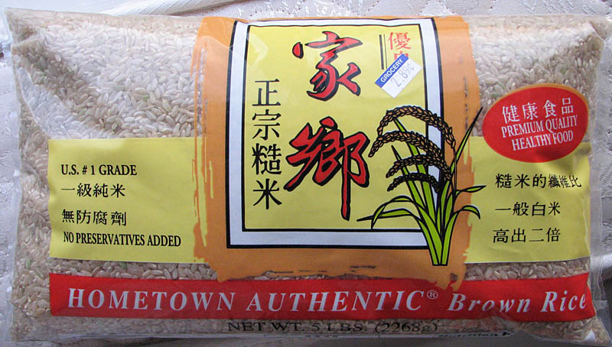
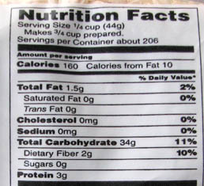
Thưa quí bạn vì “nghề” của tôi là phải nghiên cứu thành phần thực phẩm tươi hay đã chế biến. Mỗi chất ăn vào tốt xấu ra sao với sức khỏe con người. Cho nên mỗi lần vào chợ thực phẩm là tôi phải lò dò đọc và phân tách cái Nutrition Facts. Nếu tôi còn trẻ, chắc người làm trong các tiệm thực phẩm Việt Nam tưởng tôi là nhân viên Sở Vệ Sinh quá. Ngoài tôi ra, ngày nay tôi còn gặp nhiều bà nội trợ cũng đọc kỷ xuất xứ (nơi sản xuất) của các loại thực phẩm định mua. Nhớ sau Trung Thu vừa rồi một ngày, các tiệm thực phẩm ở đây bán các hộp bánh Trung Thu còn lại nữa giá. Tôi đang đứng đọc cái Nutrition Facts thử, thấy một bà nội trợ cầm hộp bánh rất đẹp lên xem, khen rẻ. Bà ta lựa mấy hộp bỏ vào xe. Xong có lẻ nghi ngờ chi, bà ta xem kỷ lại, thấy có tấm giấy trắng nhỏ xíu in hàng chữ Made in Việt Nam dán trên mỗi hộp bánh. Bà ta bèn lấy hết các hộp bánh Trung Thu vừa lựa chất trở lại, không mua. Ô hay sao bà nầy “vọng ngoại” quá chừng chừng, bánh người mình trong nước làm bán rất rẻ thế mà chê đành chê đoạn là sao?
Có tới 127 lý do làm bà ta chê, tôi tin rằng một trong số đó, là việc dán nhãn ba xạo. Không phải miếng giấy nhỏ đề chữ Made in Việt Nam nầy ba xạo đâu, các tiệm buôn muốn gở bỏ nó lắm. Những thứ thực phẩm tiệm buôn phải mua vào trong bao bì lớn, khi bán lẻ ra họ chia thành bao nhỏ, đâu dám dán nhãn Made in Việt Nam vào. Nhưng cái mà bà ta chê ở đây liên quan tới lòng tin. Bà ta không tin cái nhãn thành phần. Tôi cũng không tin. Tại sao?
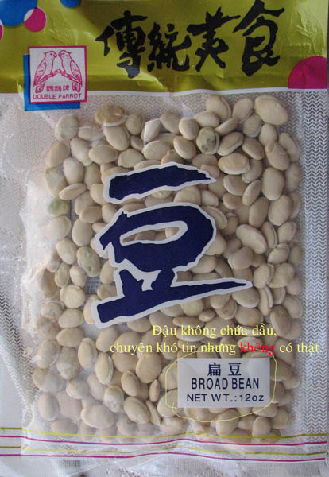
Hình bên đây là gói gạo lức. Quí bạn biết từ lâu trong vỏ lụa của hạt lúa có chứa dầu. chắc các bạn đã từng nghe nói tới tên dầu cám. Trên cái nhãn Nutrition Facts của bịch gạo chúng ta thấy 44g gạo chứa 1,5g chất béo tổng cộng. Trong võ cám của gạo lức còn chưa một số vitamin và mineral nữa. Nhưng võ cám mõng quá thành phần không đáng kể, chỉ có chất béo là đáng kể nhưng cũng không là bao nhiêu. Ăn một trái cây nhỏ, hay ít cọng rau cải, lượng vitamin và mineral còn nhiều hơn là ăn một chén cơm gạo lức.
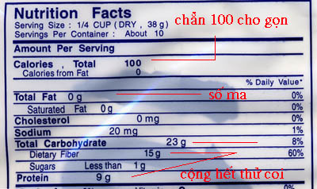
Gạo lức còn có dầu mỡ (Fat) thế mà quí bạn có tin rằng hạt đậu hạt mè tại vùng viễn đông lại không có chứa dầu không. Ðây là hình gói đậu cho thấy trong Nutrition Facts lượng Fat là 0g, mà lạ hơn nữa 38g đậu cho chẳn chòi đúng 100 kilocalories. Toàn là số ma không hà. Lần sau nhớ ghi số lẻ cho bà con dễ lầm hơn. Cũng ngày hôm qua tôi còn thấy gói mè đen ghi trong Nutrition Facts là không có Fat chi cả. Riêng kẹo mè sản xuất trong nước bán ra tại Mỹ cũng ghi là không hề chứa dầu mỡ. Hay thiệt nông nghiệp tiến bộ đến nỗi sản xuất được loại mè không chứa dầu. Ghi tầm bậy đến độ nầy mà vẫn cố ghi cho được để gạt thiên hạ. Kiểu nầy có ngày trên bao gạo người ta dám ghi là chứa 0g carbohydrate lắm. Tôi đọc thấy có rất nhiều nhãn Nutrition Facts ghi số ma trên đó. Họ buộc phải in đại cái nhãn với con số tưởng tượng có khi phi lý để được bán vào nước Mỹ mà thôi.

Trước khi chấm dứt có cái nầy quí bạn nên lưu ý:
1. Có một số thực phẩm có chứa chất bảo quản là Sodium Benzoate, rồi lại được thêm vào Vitamine C (Ascorbic Acide) cho “bổ khỏe”. Hai cái nầy gặp nhau kị lắm. Nó như thế nầy đây: Sodium Benzoate + Ascorbic Acid --> Benzen . Thưa quí bạn hai thứ trên pha trộn chung trong một lon một hộp, lần hồi sinh ra benzen. Benzen được CA coi là chất gây ung thư.
2. Từ nhiều năm nay Mỹ ra thông báo khuyến người dân đi du lịch qua vùng Viễn Ðông đừng ăn loại protein muối lâu ngày. Ðố quí bạn họ nói đến món nào. Ðó là cá khô của Việt Nam, của Ðại Hàn và món mắm của Việt Nam và Cao Miên. Protein bị muối lâu ngày sinh ra nhiều chất hại gan và gây ung thư cho người. Có thiệt thì chánh phủ Mỹ mới dám công khai khuyến cáo người dân như vậy. Nói vô bằng chứng khoa học bị cả hai phía kiện chết, bị dân Mỹ đưa ra tòa mà các quốc gia liên hệ cũng có thể kiện luôn.
3. Người Hoa là sắc dân ăn rau cải muối và làm dưa chua (mọi loại) nhiều nhất thế giới. Cách nay khoảng 5 năm, nhà nước Trung Hoa đã kêu gọi người dân bớt ăn rau cải làm dưa, hay ngâm muối. Lý do là rau cải làm dưa hay muối chứa nhiều loại nấm mốc có độc tố gây nhiều thứ bịnh hoạn, bịnh chánh được đưa ra là ung thư.

Kết luận:
Quí bạn thấy chưa, trong ngành thuốc dược sĩ dùng chữ drug interaction để chỉ việc hai loại thuốc kị nhau không được uống chung hay ra toa chung. Riệng tôi còn biết hơn một mức, đó là “food interaction” (xem câu 1). Do vậy tất mọi thứ viết ra đây đều được lấy từ tài liệu chánh thức, không phải từ tài liệu đồn huyễn.
Ðọc tới đây chắc quí bạn nói lộn xộn quá, khó hiểu, khó nhớ, nói gọn một câu đi. Nói gọn lại muốn đở bị hại vì món ăn thì đừng bao giờ ăn một món thực phẩm hoài hoài, từ một nguồn duy nhất, hết năm nầy sang năm khác. Ðó không phải câu của tôi mà là của FDA. Còn câu kết luận thì sao? Câu kết luận mà tôi không thích chút nào hết là :Món nào ăn ngon thì là món độc, có hại cho sức khỏe. Ða số những món “có lợi” cho sức khỏe con người thì ăn chán ngắt. Câu nầy của tôi, từ kinh nghiệm bản thân.

Câu đố: Quí bạn đọc cái Nutrition Facts thấy FDA khuyên người lớn chỉ ăn khoảng Calories: 2000 (chỗ số 6 màu đỏ). Trong khi đó 1 gram Fat ăn vào cho 9 kilocalories = 9000 calories. Vậy thì hiểu sao đây. Theo đây thì ăn có 1g dầu mỡ đã đủ calories cần thiết cho một người lâu đến hơn 4 ngày trời. Tôi mơ ước ngày nào đó con người chỉ ăn một lượng bằng viên kẹo nhỏ (1g) mà no được nguyên ngày. Huỳnh Chiếu Ðẳng (04-Jan-2006).

